Bogotá D.C. 1 de octubre de 2020

ORGANIZACION INTERNACIONAL PARA LAS MIGRACIONES – OIM
NIT. 800.105.552-8

DEBE

A

VILMA LILIANA RODRIGUEZ CORTES
C.C. No 53910110 DE Chía

Por concepto de servicios prestados como consultor para apoyar la implementación del FORTALECIMIENTO A LA UNIDAD PARA LAS VÍCTIMAS PARA LA IMPLEMENTACIÓN DE PLANES DE REUBICACIONES Y RETORNOS correspondiente al segundo producto, en el marco del contrato PS- 23615 de prestación de servicios firmado con la OIM.

Por la suma de SEIS MILLONES DE PESOS M/CTE ($6.000. 000.oo)

Favor Consignar en la cuenta bancaria:
Banco : Bancolombia
No Cuenta : 05491746655
Tipo de Cuenta : Ahorros

Atentamente,

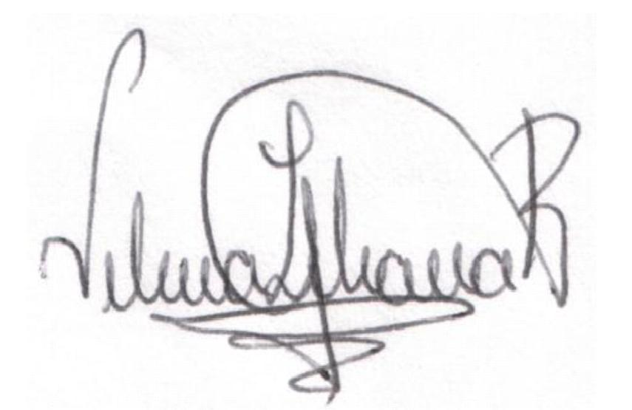
____________________________________

VILMA LILIANA RODRIGUEZ CORTES
C.C. No 53910110 de Chía

